**8. УБИВАТЬ ЛЯГУШЕК И ЗМЕЙ**



**9. РАЗОРЯТЬ МУРАВЕЙНИКИ**

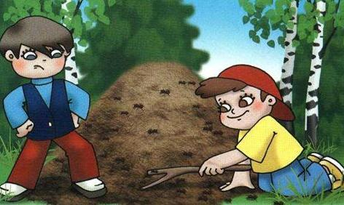

**10.БРАТЬ ЖИВОТНЫХ ДОМОЙ**



**Выполняя эти правила, мы с вами еще можем помочь природе**

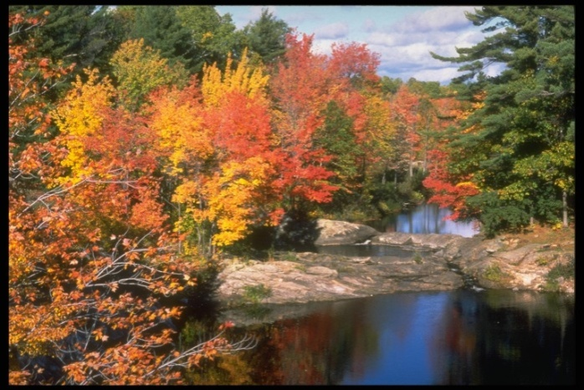

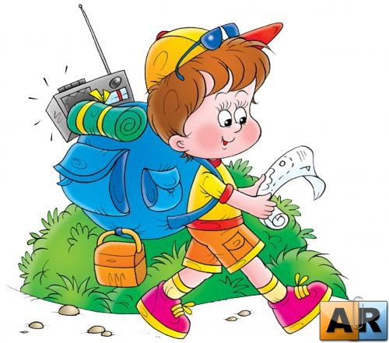

Кострома

2017 год



**Давайте будем**

**Беречь планету -**

**Во всей Вселенной**

**Похожей нету;**

**Во всей Вселенной**

**Совсем одна,**

**Что будет делать**

**Без нас она?..**

**И.Мазнин**

**НОРМЫ ЭКОЛОГИЧЕСКОЙ ЭТИКИ:**

1. **НЕЛЬЗЯ!!!**
2. **РАЗОРЯТЬ ПТИЧЬИ ГНЕЗДА**

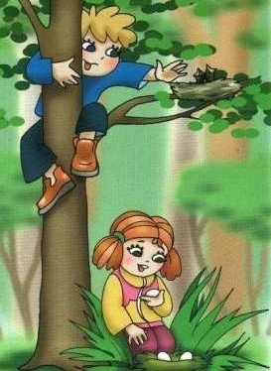

1. **РВАТЬ И ЛОМАТЬ ЦВЕТЫ**

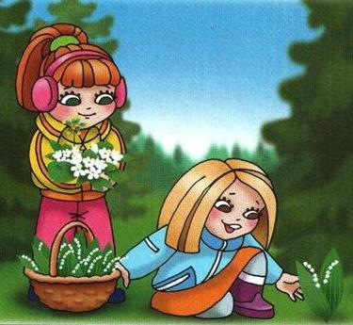

1. **ЛОМАТЬ ДЕРЕВЬЯ**

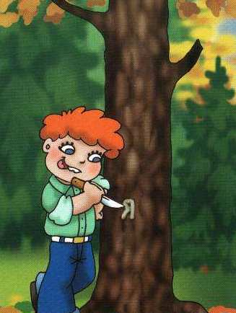

1. **ОБИЖАТЬ НАСЕКОМЫХ**
2. 

**ШУМЕТЬ В ЛЕСУ**

1. 

**РАЗВОДИТЬ КОСТЕР БЕЗ ВЗРОСЛЫХ**

1. 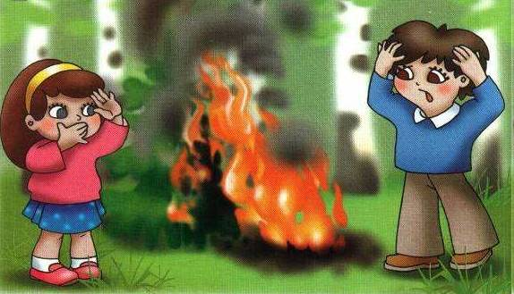

**ОСТАВЛЯТЬ СВОЙ МУСОР**

